Tisková zpráva 9. 1. 2019

TZ – Vydejte se se svým oblíbeným šálkem čaje na cestovatelskou výpravu za skvělou chutí

Až se dnes odpoledne nebo zítra ráno posadíte ke svému zamilovanému čaji, zavřete na chvíli oči a představte si cestu, kterou musel urazit, než se dostal až k vám domů. V Čajové zahradě, v jejímž e-shopu a čtyřech obchodech si můžete vybrat z 500 druhů čaje a 60 druhů kávy, se potkávají voňavé balíčky z celého světa. Spojuje je kvalita a skvělá chuť, avšak každý z nich má jiné rodné místo. Vydejte se s Čajovou zahradou na lahodnou cestu kolem celého světa!

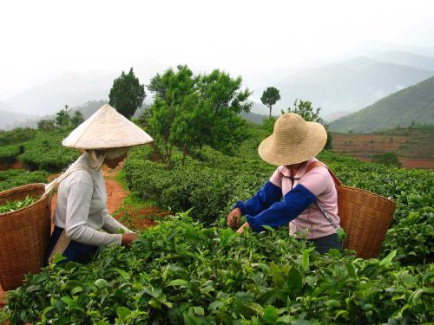
Cejlonské čaje jsou vyhlášené po celém světě svou jakkostí. Vládnou také co do objemu vývozu. Historie čajových keřů v horských oblastech v srdci Srí Lanky, jak dnes zní oficiální název Cejlonu, se proplétá s historií celého ostrova. První desetikilová zásilka vzácného zboží opustila zemi v roce 1872, dnes putuje do celého světa na 330 milionů kilogramů čaje ročně. Mnohé se za tu dobu proměnilo, britské koloniální majitele plantáží vystřídali místní farmáři, továrny se zaplnily novými stroji, avšak jedna věc zůstává stále stejná - ruční technika sběru. Každé ráno vyráží do vysokých kopců zahalených do mlžného oparu skupinky žen s koši na zádech a trhají jen ty nejjemnější čajové lístky na vršku jednotlivých keřů. Ochutnejte plody jejich práce díky značce Tea Tang a porovnejte šálky s původem na proslulých čajových plantážích v Nuwara Eliye, Uvě, Kandy, Dimbule či Ruhuně.

Prozkoumejte kolébku čajové kultury - Čínu, která má 3 tisíce let dlouhou čajovou historii a čaj je jejím nejstarším exportním produktem. Podle jedné legendy byl objeven náhodou císařem a léčitelem Šen Jungem, když do jeho vroucí vody vítr zavanul několik lístků z čajového keře. Ostatně samotné slovo čaj pochází z mandarínštiny. Číňané od té doby čaj milují. Vždyť kromě vody je jejich nejčastějším nápojem a používá se také jako medicína. Země nebeského draka je obrovská a čaj tak roste v mnoha různých podmínkách, díky čemuž se liší chuť tohoto nápoje z různých regionů. Ochutnejte China Yunnan Green v biokvalitě, China Gunpowder Special - Nebeský chrám s pevně stočenými čajovými lístky, voňavou a kvalitní čínskou Senchu nebo China Se Chung oolong s výraznou broskvovou vůní a chutí.

Vydejte se za šálkem skvělého čaje do Afriky. „Červený keř“ ve světě známý jako rooibos se od běžného čaje liší především tím, že nepochází z keře čajovníku, ale z čajovce kapského. Řadí se tak vlastně mezi bylinné čaje. Rooibos zkrášloval Západní Kapsko, které je současně nejjižnějším cípem celého černého kontinentu. Půvabné členité pobřeží plné neuvěřitelných výhledů do vyprahlé skalnaté krajiny obýval kmen Khoisan, který po staletí využíval odvar z červeného keře pro léčebné účely. Rooibos totiž údajně zlepšuje imunitu, pomáhá při nespavosti nebo žaludečních obtížích a blahodárně působí na kosti a zuby. Kromě toho neobsahuje žádný kofein, takže jej africké matky podávají svým dětem již od útlého věku. Jemná síla nasládlého rooibosu byla pro Západ objevena koncem 18. století nizozemským botanikem. Čaj, v němž se odráží horké africké slunce a červená půda, od té doby učaroval celému světu. Vyzkoušejte ho i vy, dopřejte si například čaj Rooibos červený, Africký přítel, Rooibos Vanilka či Zelený Rooibos. A nebo si užijte neobvyklé spojení rooibosu a mateřídoušky v šálku ájurvédského čaje Hari Tea.

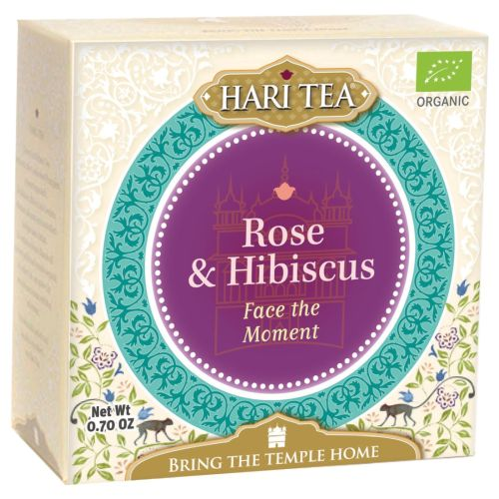
Objevujte celý svět lahodných chutí díky produktům v rodinné firmě Čajová zahrada, která se zákazníky už 20 let sdílí radost z šálku kvalitního čaje a kávy.

Kontakty:
Čajová zahrada
web & e-shop: https://www.cajova-zahrada.cz, https://www.kava-arabica.cz/
Facebook: Čajová zahrada
Mediální servis:
cammino…
Dagmar Kutilová
EMAIL: kutilova@cammino.cz
GSM: +420 606 687 506
www.cammino.cz

